PUSULAM İNSAN KAYNAKLARI TEDARİK VE HİZMET YÖNETİMİ SANAYİ TİCARET LİMİTED ŞİRKETİ
SESLİ VE GÖRÜNTÜLÜ KAYIT POLİTİKASI/AYDINLATMA METNİ
KAMERA İLE İZLEME FAALİYETİNİN YASAL DAYANAĞI
PUSULAM İNSAN KAYNAKLARI TEDARİK VE HİZMET YÖNETİMİ SANAYİ TİCARET LİMİTED ŞİRKETİ (ŞİRKET) tarafından yürütülen görüntülü (kamera ile) izleme faaliyeti, 6698 sayılı KVKK, Özel Güvenlik Hizmetlerine Dair Kanun ve ilgili diğer mevzuata uygun olarak yapılmaktadır.
KİŞİSEL VERİLERİ KORUMA HUKUKUNA GÖRE GÜVENLİK KAMERASI İLE
İZLEME FAALİYETİ YÜRÜTÜLMESİ
Şirketimiz tarafından güvenlik amacıyla sesli ve görüntülü (kamera ile) izleme faaliyeti yürütülmesinde KVK Kanununda yer alan düzenlemelere uygun hareket edilmektedir. Şirketimiz, bina, tesis, şube ve bunların eklentilerinin içinde ve dışında şirketimizin, müşterilerimizin, ziyaretçilerimizin ve çalışanlarımızın güvenliğinin sağlanması amacıyla, kanunlarda öngörülen amaçlarla ve KVK Kanununda sayılan kişisel veri işleme şartlarına uygun olarak toplam sesli ve görüntülü izleme faaliyetinde bulunmaktadır. Sesli ve görüntülü kayıt yapan her bir kameranın altında sesli ve görüntülü kayıt yaptığına dair ayrıca uyarılar vardır.
KAMERA İLE İZLEME FAALİYETİNİN DUYURULMASI
Şirketimiz tarafından KVK Kanununun 10. maddesine uygun olarak, kişisel veri sahibi aydınlatılmaktadır. Böylelikle, kişisel veri sahibinin temel hak ve özgürlüklerine zarar verilmesinin engellenmesi, şeffaflığın ve kişisel veri sahibinin aydınlatılmasının sağlanması amaçlanmaktadır. Şirketimiz tarafından kamera ile izleme faaliyetine yönelik olarak; Şirketimizin internet sitesinde bu Politika ve Aydınlatma Metni yayınlanmakta ve izlemenin yapıldığı alanlarda görülebilecek şekilde izleme yapılacağına ilişkin bildirim yazısı/işareti bulunmaktadır. (yerinde aydınlatma-katmanlı aydınlatma/bilgilendirme). Ayrıca sesli ve görüntülü kayıt yapan kameraların her birinin altında kameranın sesli ve görüntülü kayıt yaptığına ilişkin bildirim yazısı/işareti bulunmaktadır.
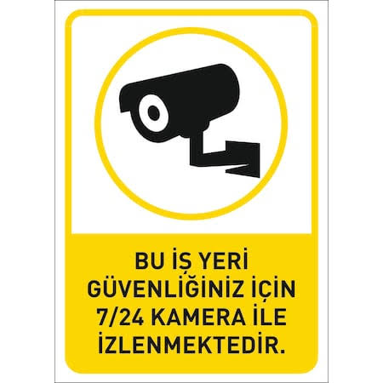
(GÖRÜNTÜLÜ KAYIT POLİTİKAMIZ VE AYDINLATMA METNİ İÇİN www.ikpusulam.com)

KAMERA İLE İZLEME FAALİYETİNİN YÜRÜTÜLME AMACI VE AMAÇLA SINIRLILIK
Şirketimiz, KVK Kanununun 4. maddesine uygun olarak, kişisel verileri işlendikleri amaçla bağlantılı, sınırlı ve ölçülü bir biçimde işlemektedir. Şirketimiz tarafından video kamera ile izleme faaliyetinin sürdürülmesindeki amaç bu Politikada sayılan amaçlarla sınırlıdır. Bu doğrultuda, güvenlik kameralarının izleme alanları, sayısı ve ne zaman izleme yapılacağı, güvenlik amacına ulaşmak için yeterli ve bu amaçla sınırlı olarak uygulamaya alınmaktadır. Kişinin mahremiyetini güvenlik amaçlarını aşan şekilde müdahale sonucu doğurabilecek alanlarda (giyinme odaları, doğrudan müşteri masaları, tuvaletler vs.) izlemeye tabi tutulmamaktadır.
ELDE EDİLEN VERİLERİN GÜVENLİĞİNİN SAĞLANMASI
Şirketimiz tarafından KVK Kanununun 12. maddesine uygun olarak, kamera ile izleme faaliyeti sonucunda elde edilen kişisel verilerin güvenliğinin sağlanması için bu politikada sayılı olan teknik ve idari tedbirleri almaktadır. Kamera kayıtları en az 15 gün süreyle saklanmaktadır. Sonrasında otomatik silinmektedir.
İZLEME SONUCUNDA ELDE EDİLEN BİLGİLERE KİMLERİN ERİŞEBİLDİĞİ VE
BU BİLGİLERİN KİMLERE AKTARILDIĞI
Dijital ortamda kaydedilen ve muhafaza edilen kayıtlara yalnızca sınırlı sayıda Şirket çalışanının erişimi bulunmaktadır. Canlı kamera görüntülerini ise, şirket içinde güvenlik görevleri ve idari işlerden sorumlu departman çalışanları izleyebilmektedir. Kayıtlara erişimi olan sınırlı sayıda kişi gizlilik taahhütnamesi ile eriştiği verilerin gizliliğini koruyacağını beyan etmektedir. Elde edilen bu kayıtlar Kanunun kendisine yetki verdiği kişilerle de paylaşılabilmektedir. (Adli Makamlar, Kolluk Makamları vs.)
Bu Politika/Aydınlatma Metni, Şirketimizin internet sitesinde (www.ikpusulam.com) yayınlanır.

PUSULAM İNSAN KAYNAKLARI TEDARİK VE HİZMET YÖNETİMİ SANAYİ TİCARET LİMİTED ŞİRKETİ
İLETİŞİM: HACIHALİL MAHALLESİ ÇEŞME CADDE NO: 27/2 GEBZE KOCAELİ
www.ikpusulam.com

